Instrucciones:

1. Ingrese el código deseado  
   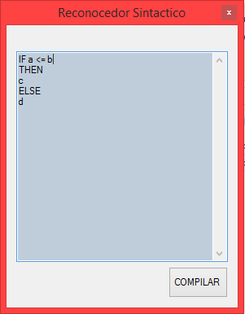
2. Las sentencias pueden estar una debajo de la otra, o bien a continuación  
     
   Ninguna línea debe terminar con un espacio al final, o el programa no funcionara adecuadamente

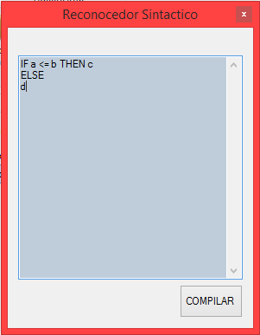

1. Se pueden realizar condiciones anidadas

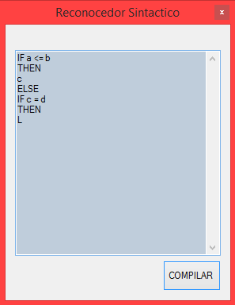

1. Al apretar el botón COMPILAR, saldrá un cartel indicando el resultado

